PCI Pavifix® DM Drain- und Verlegemörtel
PCI Augsburg

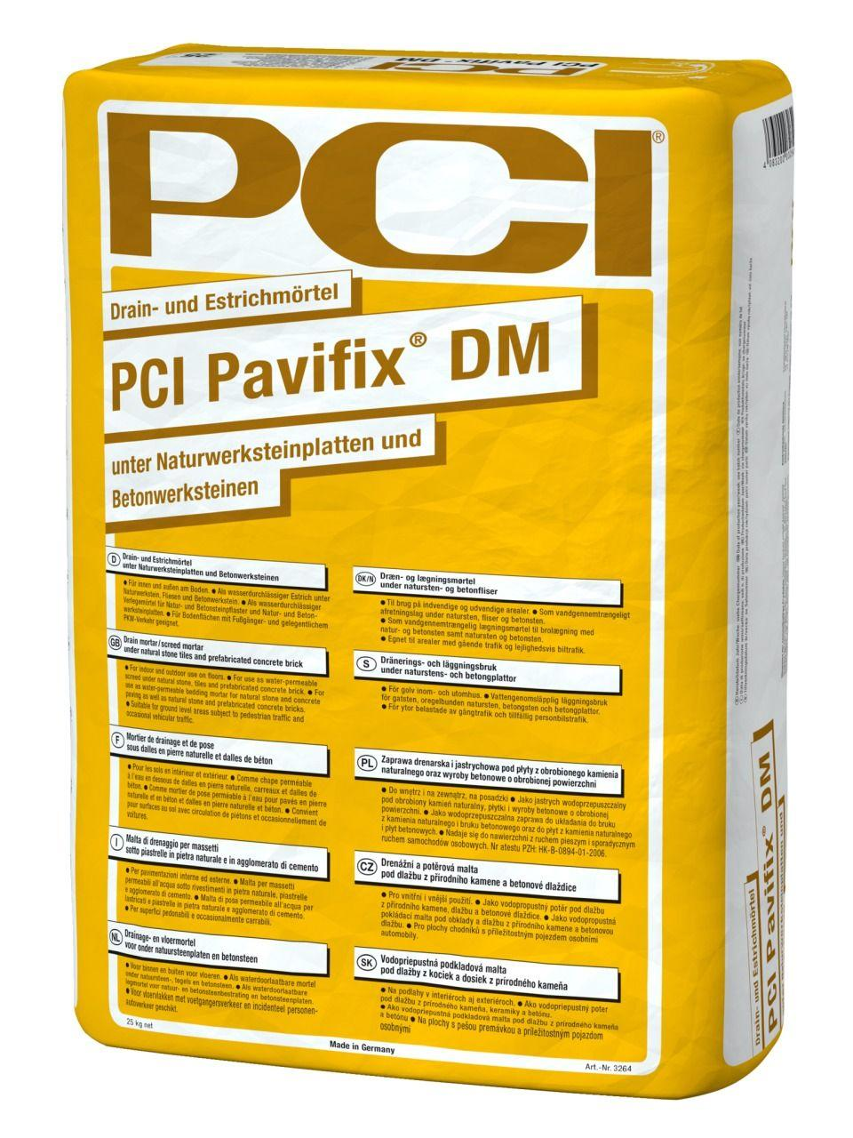Eigenschaften
GTIN:
4083200032640
HAN:
3264
Anwendung Mörtel
Dränagemörtel, Verlegmörtel, Verlegemörtel
Bindemittelbasis
Zement
Farbton
grau
Brandverhalten
A1fl
Verarbeitbarkeit
Handverarbeitung
Verlegewerkstoff (Fliesen, Platten)
Naturstein
Begehbar nach (h)
8,00
Korngröße (mm)
0,00 - 3,50
Temperaturbeständigkeit (°C)
-30,00 - 80,00
Verarbeitungstemperatur (°C)
5,00 - 25,00
Verarbeitungszeit (min)
60,00

